Pressekontakt:  
Alexandra Banek  
HURCO Werkzeugmaschinen GmbH  
Gewerbestraße 5 a  
85652 Pliening   
Telefon +49 (89) 905094 - 29  
E-mail [abanek@hurco.de](mailto:abanek@hurco.de)

# Pressemeldung

**5-Achs-Bearbeitungszentrum für den Werkzeug- und Formenbau**

# Schneller fertigen in präziser Handwerksqualität

Pliening, August 2023

TAKUMI, eine Marke von HURCO, zeigt auf der EMO 2023 ein hochgenaues 5-Achs-Bearbeitungszentrum für den europäischen Markt: die „U400“. Ausgelegt ist die kompakte Portalmaschine für die effiziente Fertigung von Bauteilen mit hoher Oberflächenqualität im Werkzeug- und Formenbau. Bei einem Gewicht von 9 t zeichnet sich die U400 durch vibrationsarme Bearbeitungseigenschaften und thermische Stabilität aus – selbst bei langen Laufzeiten. Dies wirkt sich unmittelbar auf die Präzision des Werkstücks aus. Zugleich ist das Maschinen-Tuning in Verbindung mit den absoluten Direktmesssystemen auf Genauigkeit und Oberflächengüte optimiert.

**Bedienfehler ausschließen**Mit einem Rundtisch von 398 mm Durchmesser und 250 kg maximaler Tischlast ist die U400 auf kleine bis mittlere Werkstücke zugeschnitten. Wie alle TAKUMI-Maschinen ist die U400 mit einer Heidenhain-Steuerung ausgestattet, was die Dialog-, Parallel- und freie Konturprogrammierung sowie ISO-NC-Programmierung gestattet. Mit der DCM-Antikollisionssteuerung sind Werkzeug- oder Maschinenschäden in Folge von Bedienfehlern weitestgehend ausgeschlossen. Die große Beladungsöffnung über Eck ermöglicht die Beladung von oben per Kran, ein integrierter Ölabscheider und ein ergonomischer Späneförderer halten den Arbeitsplatz sauber.

Bei TAKUMI fließen die Ansprüche der nach Perfektion strebenden japanischen Handwerkskunst mit denen des präzisionsorientierten deutschen Maschinenbaus zusammen. Entstanden ist eine Maschinenreihe für den Werkzeug- und Formenbau, die hohe Genauigkeit, Standhaftigkeit und Werkstück-Qualität bis ins kleinste Detail miteinander kombiniert. Die eigensteifen Bearbeitungszentren mit stabilem Maschinenbett aus Meehanite-Gusseisen garantieren laufruhige Prozesse und überzeugen mit hochqualitativem Finishing von Oberflächen. Gefertigt werden sie in Übereinstimmung mit der ISO 9001:2015.

**www.takumicnc.de**

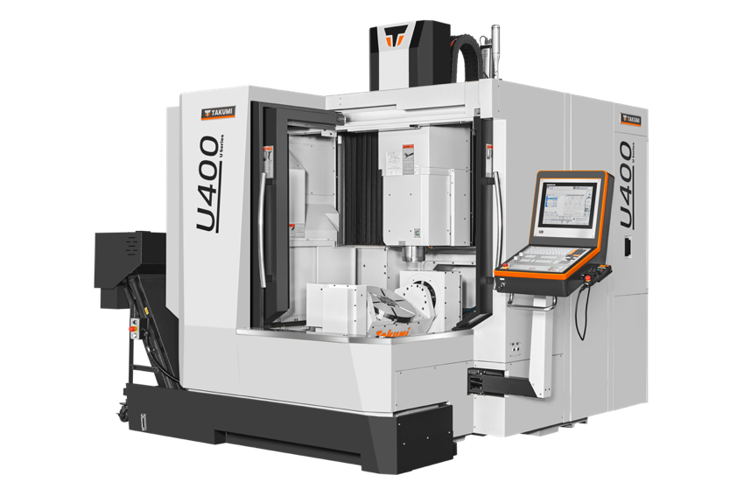

U400 von TAKUMI: Ausgelegt ist die kompakte Portalmaschine für die effiziente Fertigung von Bauteilen mit hoher Oberflächenqualität im Werkzeug- und Formenbau.